Nama : Linda Purnama
NIM : 09011381621085
Flow graph website invonesia.com

ANALISIS WIRESHARK
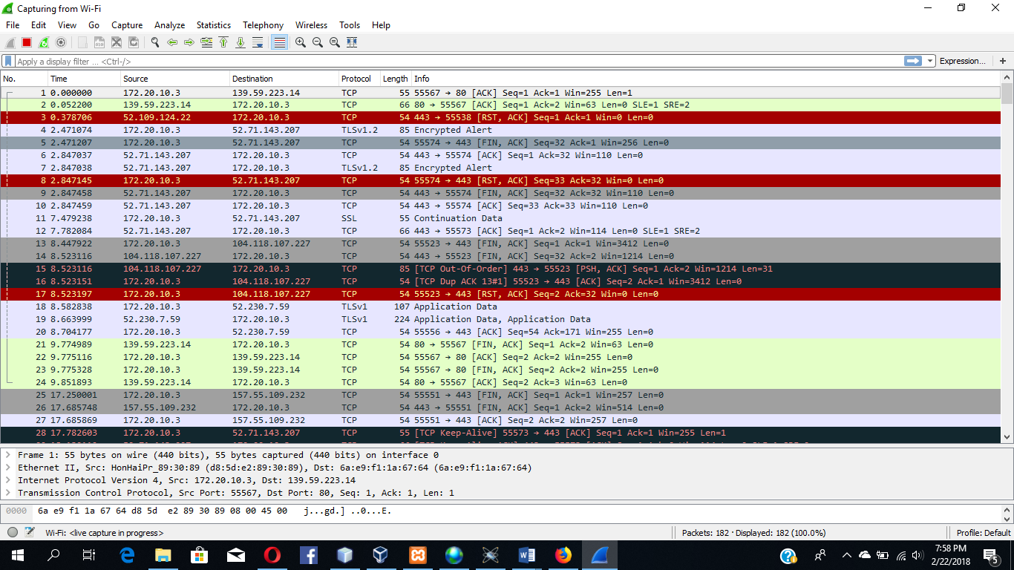
- Pada gambar di atas merupakan hasil capture dari app wireshark yang merupakan langkah demi langkah yang dilakukan oleh koneksi dengan TCP (Transmision Control Protocol) yang bertujuan mentransfer data antara IP address. Website yang di gunakan adalah informasi tempat-tempat wisata yang ada di indonesia.
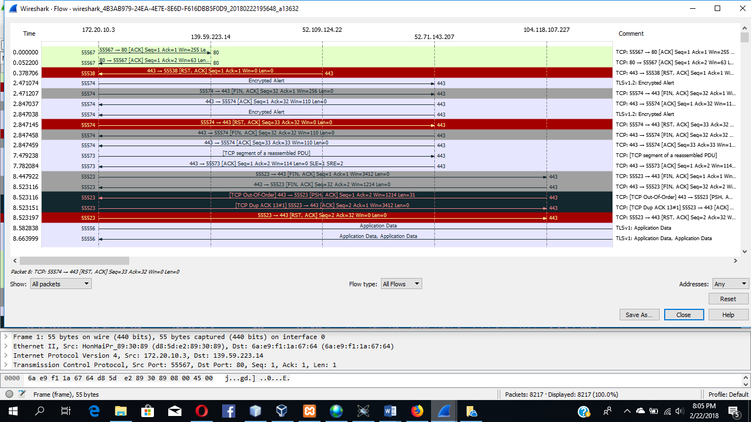
- Lalu pada Flow Graph TPC tersebut terdapat semua alur yang dilakukan oleh TPC untuk mentransfer data
- Line 1 dan 3 IP address komputer melakukan transfer data kepada menuju IP server dan mengakhiri koneksi.
- Pada line ke 4 IP source ingin memulai koneksi dengan IP website.
- Pada line ke 5 IP website juga merespon dan menginginkan koneksi dengan IP source.
- Pada line ke 6 IP mengirimkan octet yang di harapkan pada koneksi.
- Pada line ke 7 IP source memberikan data dalam receive buffer dan tidak boleh kehilangan data ketika mengirimkan ke tujuan.
- Pada line ke 8 dan 9 IP website melakukan hal yang sama dengan IP source untuk mengirimkan data menuju source.
- Pada line ke 10 source melakukan pengiriman lagi tetapi SEQ number menjadi tinggi karena urutan IP kita berubah.
- Pada line ke 11 sampai 14 IP source melakukan hal yang sama dengan satu website tetapi memiliki IP yang berbeda.

Perbandingan WIRESHARK dan VISUAL ROUTE

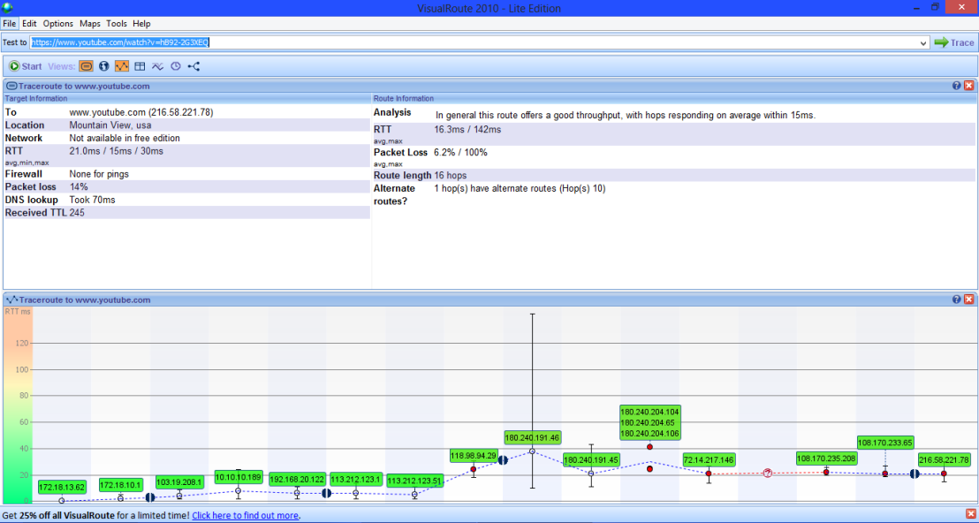
dari hasil pengukuran jaringan internet menggunakan Hotspot disertai dengan aplikasi visual route bahwa nilai yang di peroleh adalah sebesar 21 ms. Selain itu diperoleh bahwa jarak antara user dan server route sebanyak 22 hop, dimana setiap router mengalami koneksi internet yang baik hal ini ditandai pada setiap hop berwarna hijau. berdasarkan hasil uji coba, koneksi internet yang didapatkan cukup baik, namun tidak begitu tinggi dari segi kualitas nya, karena paket loss yang didapat dari hasil pengukuran sebesar 6,2%, untuk kualitas jaringan yang baik (mencapai taraf diatas rata” maka harus dibawah 5%).
Kesimpulan

- Pembacaan IP wireshark dan visual route sedikit berbeda.
- Wireshark sangat detail menampilkan langkah penggambilan data dari server menuju IP source.
- Tampilan pada visual route sangat simple, sehingga user dengan mudah melihat langkah pengiriman data IP ke IP.
- Traceroute (Tracert) adalah perintah untuk menunjukkan rute yang dilewati paket untuk mencapai tujuan.
- Berdasarkan pengukuran kualitas internet pada wifi.id diperoleh bahwa kualitas internet tergolong cepat dan bagus dimana nilai antar hopnya 21.0 ms.

